毛泽东的少年时代

【重点难点点拨】
一、需掌握的字的读音
积蓄（xù） 韶山（sháo） 慷慨（kāng kǎi）
懒惰（duò） 恫吓（dòng） 驯服（xùn）
把柄（bǐng） 隋唐（suí） 晓谕（yù）
耸听（sǒng） 遏止（è） 钦佩（qīn）
沮丧（jǔ） 膳宿（shàn） 赚钱（zhuàn）

二、需掌握的多音多义字
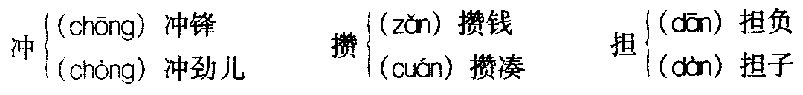
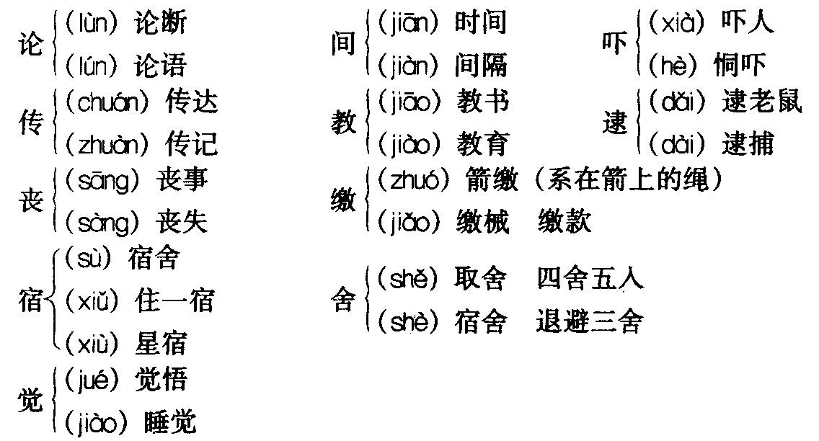

三、辨析形似字
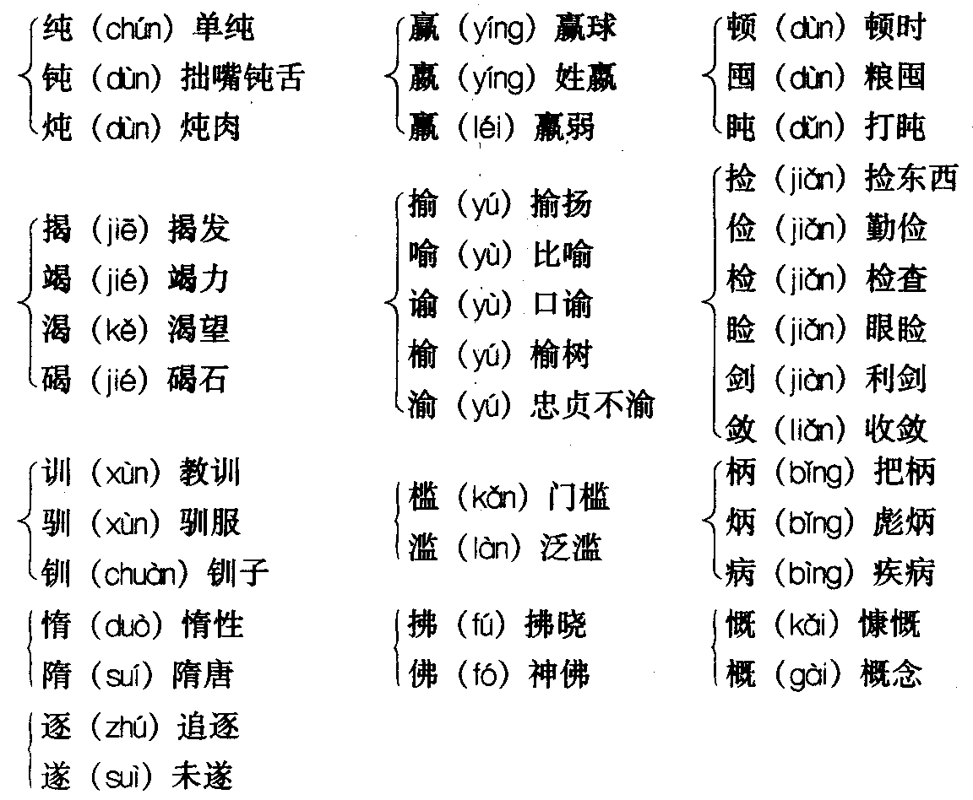

四、词语积累
营生：谋生，筹划如何生活。
资本：经营工商业的本钱。
抗议：对某人、某团体、某国家的言论、行为、措施等表示强烈的反对。
暴躁：遇事好发急，不能控制感情。
慷慨：大方，不吝啬。
接济：物质上的援助。
施舍：把财物送给穷人或出家人。
分歧：（思想、意见、记载等）不一致，有差别。
企图：图谋、打算（多含贬义）。
懒惰：不爱劳动或工作。
指摘：挑出错误，加以批评。
仁慈：仁爱慈善。
辩证：辨析考证。
竭力：尽力。
恫吓：吓唬。
驯服：顺从。
把柄：器物上便于用手拿的部分。比喻可以被人用来进行要挟的错误。
傲慢：轻视别人，对人没有礼貌。
晓谕：明白地开导、告知。
革职：撤职。
叛逆：背叛。
耸听：使听的人吃惊。
单纯：简单纯一，不复杂。
冤屈：冤枉；不公平的待遇。
钦佩：敬佩。
意识：觉察。
沮丧：灰心失望。
缴纳：交纳。
克勤克俭：既能勤劳，又能节俭。
如饥如渴：形容要求很迫切。
引经据典：引用经典中的语句或故事。
怒不可遏：怒气冲冲，难以抑制。遏：阻止。
青黄不接：指庄稼还没有成熟，陈粮已吃完。比喻暂时的困难。
国家兴亡，匹夫有责：指国家的兴盛、灭亡，每一个老百姓都有义不容辞的责任。

五、背景知识
1．作者简介
埃德加·斯诺是美国著名的作家和新闻记者，他一生写了大量著作，尤其是关于中国的报道，在世界上引起了巨大反响。他写的几部关于中国的著作，曾连续再版，并被译成多种文字广泛发行，有力地促进了世界人民对中国革命和建设的了解，使中国人民为争取进步的斗争获得了世界广泛的同情和支持。
斯诺的记者生涯，是和中国紧密联系在一起的。从1928年到1941年期间，斯诺绝大部分时间生活在中国。目睹了中国的内忧外患，他对中国人民产生了同情，增强了正义感。1936年他越过国民党统治区的重重封锁，冒着生命危险进入陕北苏区采访，历时四个多月。他深入访问了中国共产党领导人毛泽东主席和周恩来副主席，访问了红军指挥员和战士，访问了苏区的群众。这些访问加深了他对中国革命斗争的了解，使他成了中国人民的好朋友。在《红星照耀中国》一书出版后，斯诺深情地写到：“在许多书页里，我仅仅把那些英勇的男女们告诉我的记录下来。同这些英勇的男女们生活在一起，并暂时同他们等同起来，这是我的殊荣。”“现在他们每天正在用英勇的牺牲精神，在写着许多别的书，对于这些男女战士，我愿意和他们握手道贺。原来在这些老资格‘赤匪’之中，有许多位，是我在中国十年以来所未遇见过的最优秀的男女哩！”
新中国成立后，由于当时的美国政府采取敌视中国的政策，迫害进步人士，斯诺在美国处境十分困难，后来移居瑞士。然而他拿着美国护照，得不到访华的签证，他和中国的关系被人为地割断十余年。一直到1960年他才以美国作家的身份取得签证，访问新中国。此后1964年和1970年又两度来访。每次访问，他都搜集了大量材料，通过报道，生动地向全世界介绍新中国的建设成就，讴歌中国在共产党领导下所发生的翻天覆地的变化。
斯诺是中国人民诚挚的朋友，数十年如一日，为促进中美两国伟大人民的了解和友谊倾注了自己的心血。他对中国人民和美国人民怀有坚定不移的信心；麦卡锡主义对他全家的迫害，国际上对新中国的歪曲和诬蔑，都没有损害他对中国人民的情谊，没有使他丧失对中美人民终将冲破重重障碍，开拓友好合作道路的信心。新中国是斯诺心爱的话题。他为读者著书，给青年讲课，对公众演说，给朋友写信，同客人说话，都离不开中国。在临终时，他用尽了生命的最后力量所讲的一句话是：“我热爱中国！”
中国人民沉痛悼念斯诺的逝世，毛泽东主席在给斯诺夫人的唁电中指出：“斯诺先生是中国人民的朋友。他一生为增进中美两国人民之间的相互了解和友谊进行了不懈的努力，做出了重要贡献。他将永远活在中国人民心中。”
2．毛泽东简介
毛泽东（1892～1976），中华人民共和国的缔造者，伟大的无产阶级革命家、军事家、思想家，中华人民共和国第一任国家主席，中国人民第一代领导集体的核心。他的讲话稿收在《毛泽东选集》（共五卷）里，他的诗词收在《毛泽东诗词文集》里，他撰写的新闻消息收在《毛泽东新闻工作文选》里。

六、文体、思路、主旨
本文是一篇传记体文章，按照时间顺序，叙述了毛泽东少年时代的一些精彩片断，在我们面前呈现了一个志向远大、刻苦修身、喜欢读书、擅长思考、有独特见解的少年毛泽东的形象。

七、文章结构
本文可分为两部分：
第一部分（1～3），简介毛泽东的家庭情况。
第二部分（4－21），叙述毛泽东少年时代的经历。
第一层（4～8），少年毛泽东十岁到十三岁时候的经历：在小学堂，反对老师打学生的抗议行动取得了效果；在家里，和家中的其他人结成广泛的“统一战线”，联合反抗旧势力的代表（即自己的父亲）。
第二层（9～19），少年毛泽东十三岁到十六岁时候的经历：他公开反抗父亲的专制，保卫自己的权利，取得了胜利。在学堂里和家里如饥似渴地读书，但不喜欢读经书。同情造反的饥民，钦佩激进派教师。
第三层（20～21），少年毛泽东十六岁时候的经历：去新式学堂读书，学到自然科学和西学的新学科。
纵观全文，可以看出少年毛泽东是一个志向远大、刻苦修身、喜欢读书、擅长思考、有独立见解的人。

八、写作特色
1．用词准确、幽默
2．全文通俗易懂

九、重点语句
可是，我回到家里以后，想不到情形有点改善。我父亲比以前稍微体谅一些了，老师态度也比较温和一些了。我的抗议行动的效果，给了我深刻的印象。这次“罢课”胜利了。
写出了少年毛泽东敢于反对旧势力的精神，对封建思想的抗议取得胜利。

十、课后习题解答
（一）本题旨在引导大家精读课文，抓住内容要点。
少年毛泽东十岁的时候，反对老师打学生的抗议行动取得了效果。十三岁的时候，公开反抗父亲的专制，保卫自己的权利，取得了胜利。在学堂里和家里如饥似渴地读书，但不喜欢读经书。同情造反的饥民，钦佩激进派教师。十六岁时，去新式学堂读书，学到自然科学和西学的新学科。
（二）本题旨在引导大家剖析文章，把握文中的细节，深入思考问题。
少年毛泽东喜欢读《精忠说岳》《水浒传》《隋唐演义》《三国演义》《西游记》等历史小说和神话小说，培养了对旧社会的造反精神。他非常喜欢读《盛世危言》这本书，认为中国之所以弱，在于缺乏西洋的器械——铁路、电话、电报、轮船，所以想把这些东西传入中国。这本书还激起了他想要恢复学业的愿望。
（三）本题旨在引导大家深入体会本文的语言特色。
1．“罢课”一词用得有特色。它通常指反动统治下的进步学生为了一定的革命目标而联合停止上课的斗争。这里借用此词形象而幽默地写出了少年毛泽东敢于反抗旧势力的精神。“抗议”一词用得也很好。在当时那个封建思想充斥的时代，能够敢于对长辈的错误提出抗议，这就是很不简单的了。
2．“党”一词用得有特色。它通常指代表某一阶级、阶层或集团并为维护其利益而斗争的政治组织。执政党指在家中掌权的父亲，反对党指家中的其他所有的人。这里借用这些词形象而幽默地写出了少年毛泽东和家中的其他人结成广泛的统一战线，联合反抗旧势力的代表（即自己的父亲）的有趣的故事。
3．“内战”一词用得有特色。它通常指国内各军阀之间的战争。这里借用此词形象而幽默地写出了少年毛泽东和家中的其他人结成广泛的统一战线，与旧势力的代表（即自己的父亲）之间的斗争，并且写出了斗争的策略，双方在做出了有限的妥协后，有效地维护了自己应有的权利。
（四）本题旨在引导大家综观全文，总结出课文的中心，培养归纳和概括的能力。

